人が乗って、前にすすむのが自転車。
すすんでいれば、どうしてたおれないのだろう？
ヒント！
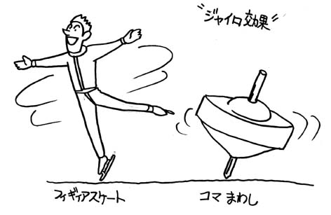
自転車がこけずに安定しているのはどんなとき？
自転車はなぜこけないの？
自転車でこけるとき、その理由としてどんなことが考えられる？
1

2

クラス（ ） なまえ（ ）
速く走ったとき
できるだけゆっくり走ったとき
なぜ走っていると自転車はたおれないのか
その理由をくわしくしらべてみよう！
「ジャイロ効果」という力のおかげで自転車はたおれないらしい。
同じような理由で安定しているものは他にないだろうか？
自転車がたおれない理由
自転車のスピードがおそい、速いことは、安定性にどんな変化がでるか
実際に乗って体験してみよう！
1

2

クラス（ ） なまえ（ ）

